
Об утверждении Плана по управлению пастбищами и их использованию по Куйганскому сельскому округу на 2023-2024 годы
Решение Курчумского районного маслихата Восточно-Казахстанской области от 26 декабря 2023 года № 14/13-VIII
В соответствии со статьями 8, 13 Закона Республики Казахстан от 20 февраля 2017 года "О пастбищах", подпунктом 15) пункта 1 статьи 6 Закона Республики Казахстан от 23 января 2001 года "О местном государственном управлении и самоуправлении в Республике Казахстан, Курчумский районный маслихат РЕШИЛ:
1. Утвердить План по управлению пастбищами и их использованию по Куйганскому сельскому округу на 2023-2024 годы, согласно приложению к настоящему решению.
2. Настоящее решение вводится в действие по истечении десяти календарных дней, после дня его первого официального опубликования.
Председатель Курчумского районного маслихата | К. Бахтияров
Приложение к решению
Курчумского районного маслихата
от 26 декабря 2023 года
№14/13-VIІI
План по управлению пастбищами и их использованию Куйганского сельского округа на 2023-2024 годы
Настоящий План по управлению пастбищами и их использованию по Куйганскому сельскому округу на 2023-2024 годы (далее - План) разработан в соответствии с Законами Республики Казахстан "О местном государственном управлении и самоуправлении в Республике Казахстан", "О пастбищах", приказом Заместителя Премьер-Министра Республики Казахстан - Министра сельского хозяйства Республики Казахстан от 24 апреля 2017 года № 173 "Об утверждении Правил рационального использования пастбищ" (зарегистрирован в Реестре государственной регистрации нормативных правовых актов под № 15090), приказом Министра сельского хозяйства Республики Казахстан от 14 апреля 2015 года № 3-3/332 "Об утверждении предельно допустимой нормы нагрузки на общую площадь пастбищ" (зарегистрирован в Реестре государственной регистрации нормативных правовых актов под № 11064).
План принимается в целях рационального использования пастбищ, устойчивого обеспечения потребности в кормах и предотвращения процессов деградации пастбищ.
План содержит:
1) схему (карту) расположения пастбищ на территории Куйганского сельского округа в разрезе категорий земель, собственников земельных участков и землепользователей на основании правоустанавливающих документов (Приложение 1);
2) приемлемые схемы пастбищеоборотов (Приложение 2);
3) карту с обозначением внешних и внутренних границ и площадей пастбищ, в том числе сезонных, объектов пастбищной инфраструктуры (Приложение 3);
4) схему доступа пастбищепользователей к водоисточникам (озерам, рекам, прудам, копаням, оросительным или обводнительным каналам, трубчатым или шахтным колодцам), составленную согласно норме потребления воды (Приложение 4);
5) схему перераспределения пастбищ для размещения поголовья сельскохозяйственных животных физических и (или) юридических лиц, у которых отсутствуют пастбища, и перемещения его на предоставляемые пастбища (Приложение 5);
6) схему размещения поголовья сельскохозяйственных животных на отгонных пастбищах физических и (или) юридических лиц, не обеспеченных пастбищами, расположенными в Куйганском сельском округе (Приложение 6);
7) календарный график по использованию пастбищ, устанавливающий сезонные маршруты выпаса и передвижения сельскохозяйственных животных (Приложение 7).
План принят с учетом сведений о состоянии геоботанического обследования пастбищ, сведений о ветеринарно-санитарных объектах, данных о численности поголовья сельскохозяйственных животных с указанием их владельцев - пастбищепользователей, физических и (или) юридических лиц, данных о количестве гуртов, отар, табунов, сформированных по видам и половозрастным группам сельскохозяйственных животных, сведений о формировании поголовья сельскохозяйственных животных для выпаса на отгонных пастбищах, особенностей выпаса сельскохозяйственных животных на культурных и аридных пастбищах, сведений о сервитутах для прогона скота и иных данных, предоставленных государственными органами, физическими и (или) юридическими лицами.
По админстративно-территориальному делению в Куйганском сельском округе Курчумского района имеются 4 населенных пункта.
Куйганский сельский округ занимает площадь 27490 га, в том числе: пастбища - 22762 га.
По категориям земель:
земли сельскохозяйственного назначения - 23190 гектаров;
земли населенных пунктов - 395 гектаров;
земли промышленности, транспорта, связи, космической деятельности, обороны, национальной безопасности и иного несельскохозяйственного назначения - 5 гектаров;
земли особо охраняемых природных территорий нет;
Основными пользователями пастбищ являются жители населенных пунктов Куйган, Кайынды, Кайнарлы.
Количество сельскохозяйственных животных на 1 января 2023 года в Куйганском сельском округе: крупный рогатый скот 2155 голов, в том числе маточный скот 1469 голов, мелкий рогатый скот 5751 голов, лошади 1163 головы (Таблица № 1).
В селе Куйган:
крупного рогатого скота - 320 голов, мелкого рогатого скота - 2029 голов, лошадей - 213 головы.
Площадь пастбищ села Куйган - 8078 гектара.
В селе Кайынды:
крупного рогатого скота - 573 головы, мелкого рогатого скота - 1535 головы, лошадей - 313 головы.
Площадь пастбищ села Кайынды - 4446 гектара.
В селе Кайнарлы:
крупного рогатого скота - 179 голов, мелкого рогатого скота - 997 голов, лошадей - 153 головы.
Площадь пастбищ села Кайнарлы - 13679,5 гектара (Таблица № 1).
Таблица №1
№ | Сельский округ | Население |  |  |  | Всего
№ | Сельский округ | КРС |  | МРС | Лошади | КРС |  | МРС | Лошади
№ | Сельский округ | Всего | В том числе дойные коровы | МРС | Лошади | Всего | В том числе дойные коровы | МРС | Лошади
1 | Куйган | 320 | 215 | 2029 | 213 | 1072 | 744 | 4561 | 679
2 | Кайынды | 573 | 378 | 1535 | 313
3 | Кайнарлы | 179 | 151 | 997 | 153
Для ветеринарного обслуживания сельскохозяйственных животных и птиц в округе организован 1 ветеринарный пункт, 3 скотомогильника.
Для обеспечения сельскохозяйственных животных по Куйганскому сельскому округу имеется 22762 гектаров пастбищных угодий.
На основании вышеизложенного, в соответствии со статьей 15 Закона Республики Казахстан "О пастбищах", в Куйганском сельском округе для нужд местного населения по содержанию маточного (дойного) поголовья сельскохозяйственных животных излишки пастбищных угодий составляют 19507 гектара (Таблица № 2).
Таблица № 2
№ | Сельский округ | Площадь пастбищ, (га) | В том числе дойные коровы (голов) | Норма нагрузки в пастбищах, (га) | Потребность пастбищ, (га) | Излишки (га)
1 | Куйган | 26203 | 744 | 9,0 | 6696 | 19507
Для выпаса скота местных жителей Куйганского сельского округа предоставлено 26203 гектара.
По выпасу других сельскохозяйственных животных местным населением потребности в пастбищных угодиях не имеется, норма нагрузки на поголовье КРС - 9,0 га/голову, мелкого рогатого скота - 1,8 га/голову, лошадей - 10,8 га/голову (Таблица № 3).
Таблица № 3
№№ | Сельский округ | Население |  |  | Норма нагрузки в пастбищах 1 гол, (га) |  |  | Потребность пастбищ, (га) |  |  |  | Предоставлено для выпаса скота, (га) | Излишки (га)
№№ | Сельский округ | КРС | МРС | Лошади | КРС | МРС | Лошади | КРС | МРС | Лошади | Всего (га) | Предоставлено для выпаса скота, (га) | Излишки (га)
11 | Куйганский | 1072 | 4561 | 679 | 9,0 | 1,8 | 10,8 | 9648 | 8209,8 | 7333,2 | 25191 | 26203 | 1012
Поголовье в товариществах с ограниченной ответственностью (далее ТОО), крестьянских и фермерских хозяйствах Куйганского сельского округа составляет: крупного рогатого скота - 1083 голов, мелкого рогатого скота - 1190 голов, лошадей - 484 головы.
Площадь пастбищ ТОО, крестьянских и фермерских хозяйств составляет 51329 га (Таблица № 4).
Таблица № 4
№ | Наименование собственников земельных участков и землепользователей | Общая площадь (га) | Наличие по видам сельскохозяйственных животных |  |  | Норма потребности в пастбищах 1 гол., (га) |  |  | Потребность пастбищ, (га) |  |  | Всего
№ |  | Общая площадь (га) | КРС | МРС | Лошади | КРС | МРС | Лошади | КРС | МРС | Лошади | Всего
I | "ТОО, крестьянских и фермерских хозяйства | 51329 | 1083 | 1190 | 484 | 9,0 | 1,8 | 10,8 | 9747 | 2142 | 5227,2 | 17116,2
Итого |  |  |  |  |  |  |  |  | Излишки 34212,8
Расшифровка аббревиатур:
КРС – крупный рогатый скот;
МРС – мелкий рогатый скот;
КХ – крестьянское хозяйство.
Приложение 1
к плану по управлению
пастбищами и их использованию
по Куйганскому сельскому округу
на 2023-2024 годы
Схема (карта) расположения пастбищ на территории Куйганского сельского округа в разрезе категорий земель, собственников земельных участков и землепользователей на основании правоустанавливающих документов

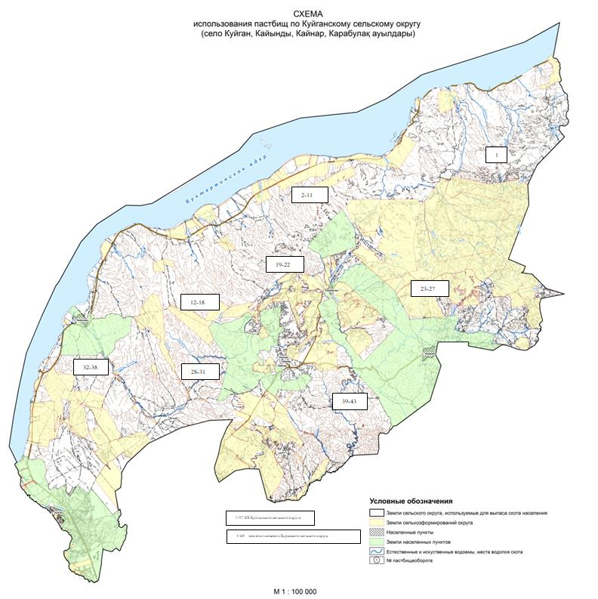

Приложение 2
к плану по управлению
пастбищами и их использованию
по Куйганскому сельскому округу
на 2023-2024 годы
Приемлемые схемы пастбищеоборотов
Годы | Участки
Годы | 1 | 2 | 3
1 | Выпас скота | Выпас скота | Отдых
2 | Выпас скота | Отдых | Выпас скота
Приложение 3
к плану по управлению
пастбищами и их использованию
по Куйганскомусельскому округу
на 2023-2024 годы
Карту с обозначением внешних и внутренних границ и площадей пастбищ, в том числе сезонных, объектов пастбищной инфраструктуры

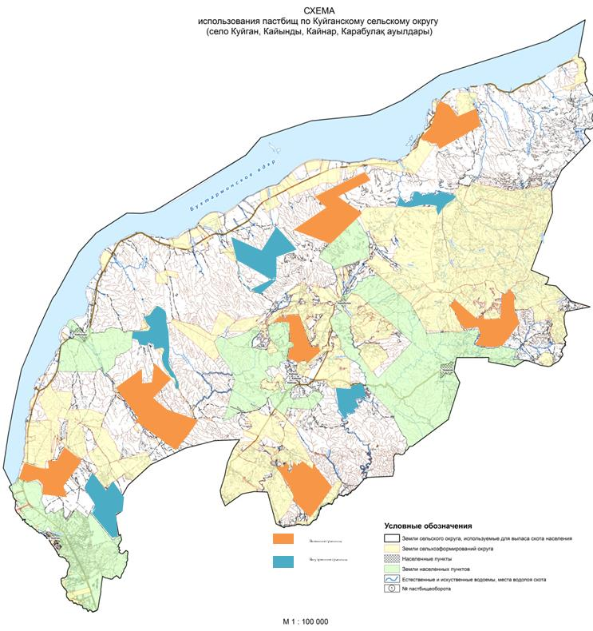

Приложение 4
к плану по управлению
пастбищами и их использованию
по Куйганскому сельскому округу
на 2023-2024 годы
Схема доступа пастбищных пользователей к источникам воды

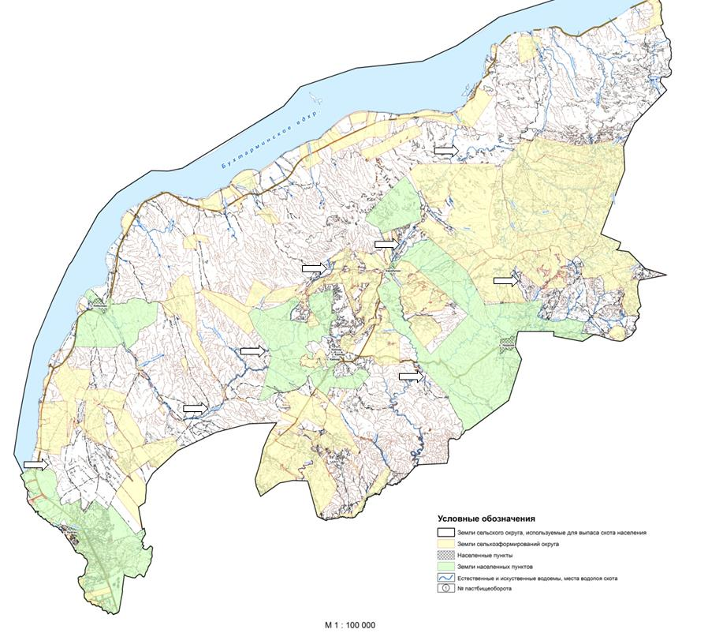

Приложение 5
к плану по управлению
пастбищами и их использованию
по Куйганскому сельскому округу
на 2023-2024 годы
Схему перераспределения пастбищ для размещения поголовья сельскохозяйственных животных физических и юридических лиц, у которых отсутствуют пастбища, и перемещения его на предоставляемые пастбища

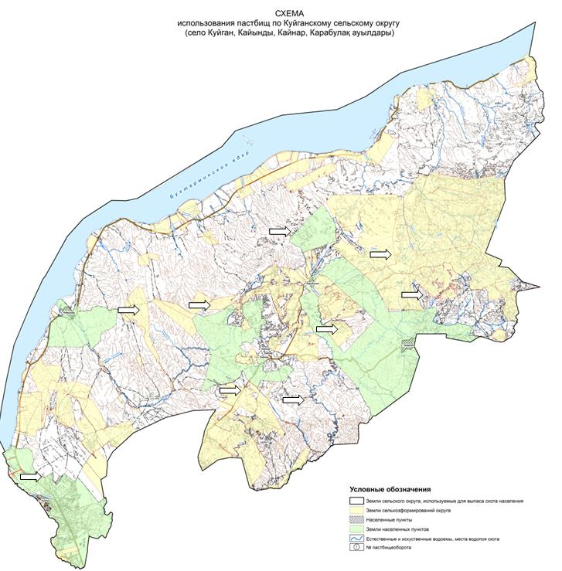

Приложение 6
к плану по управлению
пастбищами и их использованию
по Куйганскому сельскому округу
на 2023-2024 годы
Схема размещения поголовья сельскохозяйственных животных на отгонных пастбищах физических и (или) юридических лиц, не обеспеченных пастбищами

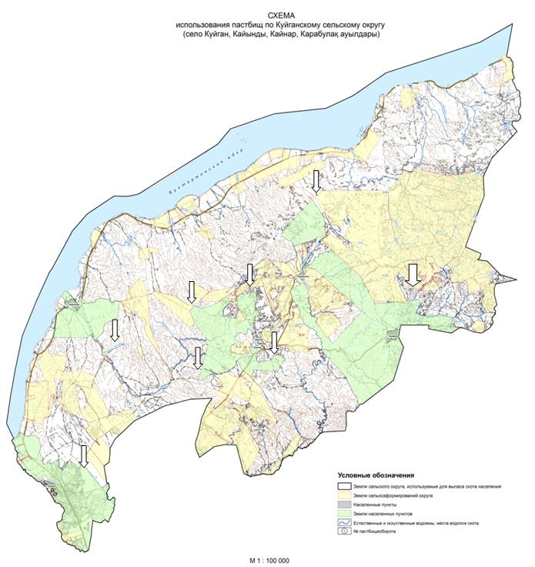

Приложение 7
к плану по управлению
пастбищами и их использованию
по Куйганскому сельскому округу
на 2023-2024 годы
Календарный график по использованию пастбищ, устанавливающий сезонные направления выпаса и передвижения сельскохозяйственных животных
№ | Название округа | Срок вывоза животных на пастбища | Срок возврата животных с пастбищ
1 | Куйганский сельский округ | 1 половина мая | 2 половина октября

© 2012. РГП на ПХВ «Институт законодательства и правовой информации Республики Казахстан» Министерства юстиции Республики Казахстан

